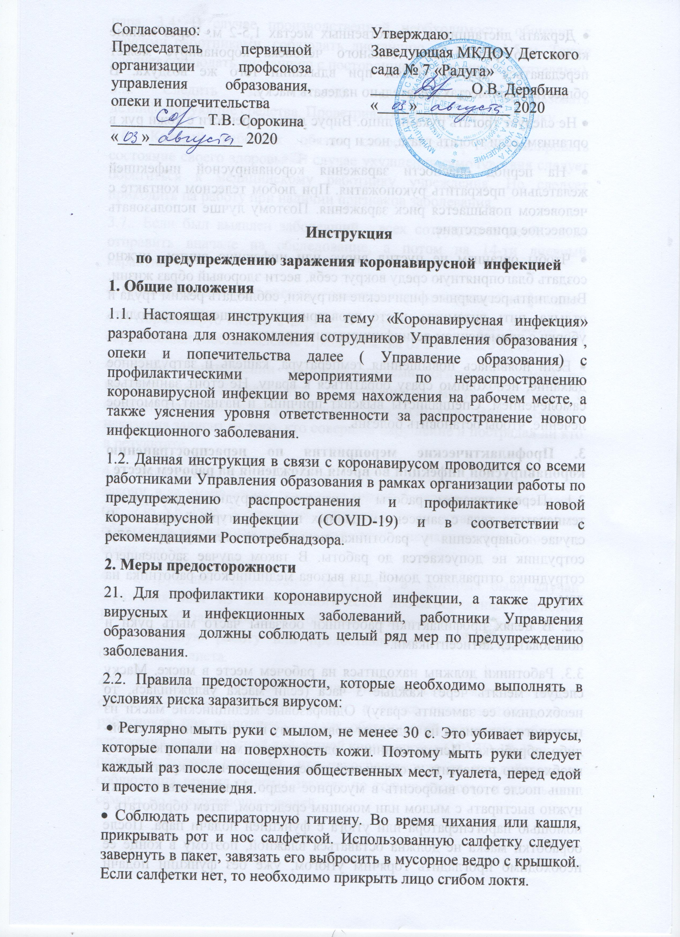  Согласовано:  Председатель первичной организации профсоюза управления образования, опеки и попечительства  ____________ Т.В. Сорокина  «___»____________ 2020 |  | Утверждаю:  Заведующая МКДОУ Детского сада № 7 «Радуга»  _____________О.В. Дерябина  «____»____________ 2020

Инструкция
по предупреждению заражения коронавирусной инфекцией
1. Общие положения
1.1. Настоящая инструкция на тему «Коронавирусная инфекция» разработана для ознакомления сотрудников Управления образования , опеки и попечительства далее ( Управление образования) с профилактическими мероприятиями по нераспространению коронавирусной инфекции во время нахождения на рабочем месте, а также уяснения уровня ответственности за распространение нового инфекционного заболевания.
1.2. Данная инструкция в связи с коронавирусом проводится со всеми работниками Управления образования в рамках организации работы по предупреждению распространения и профилактике новой коронавирусной инфекции (COVID-19) и в соответствии с рекомендациями Роспотребнадзора.
2. Меры предосторожности
21. Для профилактики коронавирусной инфекции, а также других вирусных и инфекционных заболеваний, работники Управления образования должны соблюдать целый ряд мер по предупреждению заболевания.
2.2. Правила предосторожности, которые необходимо выполнять в условиях риска заразиться вирусом:
• Регулярно мыть руки с мылом, не менее 30 с. Это убивает вирусы, которые попали на поверхность кожи. Поэтому мыть руки следует каждый раз после посещения общественных мест, туалета, перед едой и просто в течение дня.
• Соблюдать респираторную гигиену. Во время чихания или кашля, прикрывать рот и нос салфеткой. Использованную салфетку следует завернуть в пакет, завязать его выбросить в мусорное ведро с крышкой. Если салфетки нет, то необходимо прикрыть лицо сгибом локтя.
• Держать дистанцию в общественных местах 1,5-2 м. Через мелкие капли изо рта и носа больного человека коронавирус может передаваться другим людям при вдыхании того же воздуха. В общественных местах желательно надевать маску.
• Не следует трогать руками лицо. Вирус легко перенести с кожи рук в организм, если трогать глаза, нос и рот.
• На период опасности заражения коронавирусной инфекцией желательно прекратить рукопожатия. При любом телесном контакте с человеком повышается риск заражения. Поэтому лучше использовать словесное приветствие.
• Чтобы организм не пустил вирус или инфекцию внутрь, нужно создать благоприятную среду вокруг себя, вести здоровый образ жизни. Выполнять регулярные физические нагрузки, соблюдать режим труда и отдыха, пить витамины, часто проветривать помещение, проводить уборки с применением дезинфицирующих средств.
• Если появилась повышенная температура, кашель и затрудненное дыхание, необходимо сразу обратиться к врачу. Не стоит заниматься самолечением. Специалисты выяснят причины и назначат грамотное лечение, чтобы остановить болезнь.
3. Профилактические мероприятия по нераспространению коронавирусной инфекции во время нахождения на рабочем месте
3.1. Перед началом работы у каждого сотрудника измеряется температура тела с занесением данных в температурный журнал. В случае обнаружения у работника повышенной температуры 37,1 сотрудник не допускается до работы. В таком случае заболевшего сотрудника отправляют домой для вызова медицинского работника на дом.
3.2. В целях профилактики работники обязаны часто мыть руки и пользоваться антисептиками.
3.3. Работники должны находиться на рабочем месте в маске. Маску следует менять через каждые 3 часа (если маска увлажнилась, то необходимо ее заменить сразу). Одноразовые медицинские маски из нетканого материала не подлежат повторному использованию и какой-либо обработке. Использованную одноразовую медицинскую маску необходимо поместить в отдельный пакет, герметично закрыть его и лишь после этого выбросить в мусорное ведро. Многоразовую маску нужно выстирать с мылом или моющим средством, затем обработать с помощью парогенератора или утюга с функцией подачи пара. После обработки маска не должна оставаться влажной, поэтому в конце её необходимо прогладить горячим утюгом, уже без функции подачи пара. 3.4. В случае производственной необходимости общения с другими работниками, соблюдать дистанцию не менее 1,5 м. Также следует соблюдать дистанцию с посторонними людьми (посетителями).
3.5. Следить за чистотой поверхностей, использовать дезинфицирующие средства. Проветривать помещения по графику.
3.6. Каждый работник обязан самостоятельно контролировать состояние своего здоровья. В случае ухудшения самочувствия следует обратиться к медицинскому работнику учреждения. Не следует приходить на работу при наличии признаков заболевания.
3.7.. Если был выявлен заболевший, всех сотрудников необходимо отправить вначале на обследование, а потом на 14-ти дневный карантин.
4. Ответственность за распространение коронавирусной инфекции.
4.1. Коронавирус внесен в перечень заболеваний, которые опасны для окружающих (постановление Правительства от 31.01.2020 № 66).
4.2. При невыполнении санитарно-эпидемиологических правил по профилактике коронавируса, виновного могут привлечь к административной или уголовной ответственности. Вид и тяжесть наказания зависит от того, кто совершил нарушение и пострадал ли кто в результате.
4.3. Распространение коронавирусной инфекции преследуется по закону, а за умышленное заражение грозит уголовная ответственность (ст. 236 УК РФ). Заболевший работник обязан оставаться дома или обратиться за медицинской помощью, чтобы не навлекать опасность на своих коллег.
4.4. Сотрудники прибывшие из стран , в которых были случаи заражения или из эпидемиологически неблагоприятных регионов России, обязаны сообщить об этом руководству для перевода на дистанционную работу или предоставление им отпуска, либо больничного листа.
4.5. Соблюдение выполнения профилактических мероприятий и соблюдение мер предосторожности, а также ответственность всех работников при выполнении своих обязанностей позволит избежать заражения новой опасной инфекцией коронавируса COVID-19. Каждый работник должен понимать, что непосредственно от его действий и соблюдения правил защиты зависят не только здоровье и жизнь его самого, но и окружающих людей.

